ホームページを開設しました！
（3/29～）
各種情報満載！
（携帯バージョンも作成しています）
【トップページ画面です】
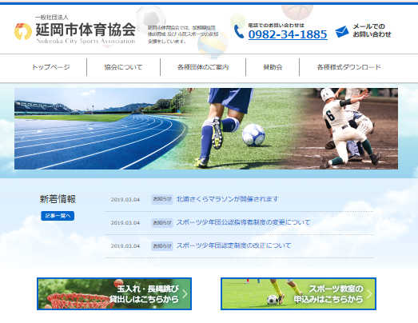
ホームページではこんな情報が・・
○ 各種書類がインターネット上でダウンロードできます。
またファイルを協会へ送っていただくことで申請も可能です。
○ 所属団体の皆さんの紹介をしています。
○ 情報提供お願いします。新着情報で紹介します。

 | 〒882-0813  宮崎県延岡市東本小路１３１－５  延岡市民協働まちづくりセンター内  電話: 0982-34-1885 FAX: 0982-29-3336 | 